КОНСУЛЬТАЦИЯ НА ТЕМУ:
«РУССКИЕ НАРОДНЫЕ ПОДВИЖНЫЕ ИГРЫ НА ПРОГУЛКЕ»

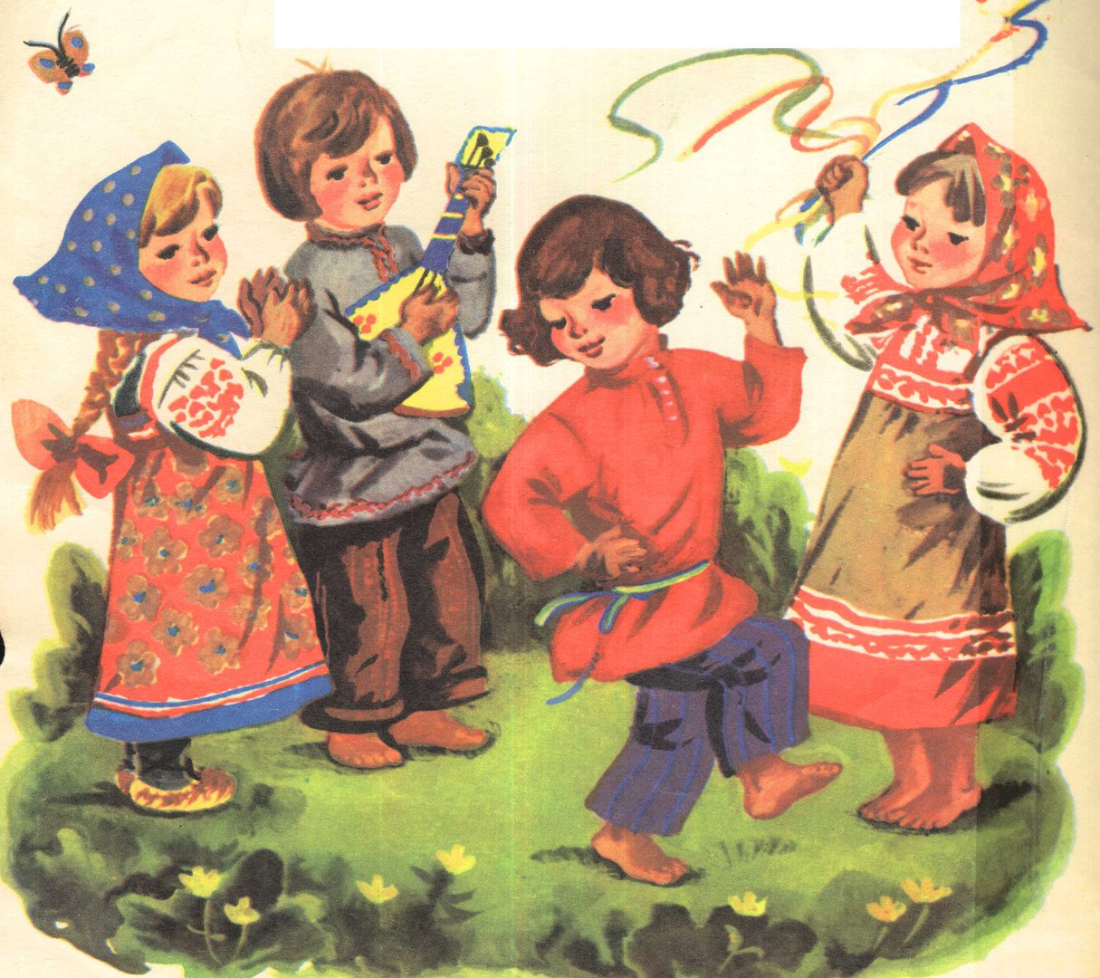

«РУССКИЕ НАРОДНЫЕ ПОДВИЖНЫЕ ИГРЫ НА ПРОГУЛКЕ»

Родина впервые предстает перед ребенком в образах, звуках, красках и в играх. Все это в изобилии несет в себе народное творчество, богатое и разнообразное по своему содержанию.
Веселые подвижные игры - это наше богатство. Кто не помнит неизменных пряток, ловишек, салочек! Когда они возникли? Кто их придумал? На этот вопрос только один ответ: они созданы народом, также как и сказки, и песни.
Русские народные игры имеют многовековую историю, они сохранились до наших дней из глубокой старины, передаваясь из поколения в поколение, вбирая в себя лучшие национальные традиции. Собирались мальчишки и девчонки за околицей, водили хороводы, пели песни, играли в горелки, салочки, состязались в ловкости. Зимой развлечения носили другой характер: устраивались катания с гор, игры в снежки, на лошадях катались по деревням с песнями и плясками.
Особенно популярны были такие игры, как горелки, русская лапта, жмурки, городки, игры с мячом.
Русские народные игры для детей ценны в педагогическом отношении. Они оказывают большое влияние на воспитание характера, ума, воли, развивают нравственные чувства, физически укрепляют ребенка, создают определенный настрой, интерес к народному творчеству.
Составляя план работы по ознакомлению детей с русскими народными подвижными играми, можно пользоваться книгой М.Ф. Литвиновой «Русские народные подвижные игры». В сборнике представлены игры, главным образом, для детей старшего возраста, но есть и игры, которые можно использовать и в младшем возрасте. Игры разделены по видам движений: - игры с бегом, с метанием, с прыжками. Некоторые игры можно проводить как в теплое время года, так и в холодное. Представлены игры малой подвижности, которые можно проводить в ненастную погоду на ограниченной площадке. В сборнике дано много старинных и современных считалок, скороговорок. В любой русской игре есть обязательно водящий или ведущий. На эту роль обычно бывает много желающих, а выбрать нужно одного или двух, для этого служат считалки и скороговорки.
Русские народные игры и их варианты, данные в сборнике, доступны детям в детском саду. Их можно с успехом использовать в работе с детьми во время прогулок.
Учитывая все преимущества русских народных игр, следует как можно чаще использовать их в разные отрезки времени с детьми дошкольного возраста.

ОСОБЕННОСТИ ПОДВИЖНЫХ ИГР С ПРАВИЛАМИ
В КАЖДОЙ ВОЗРАСТНОЙ ГРУППЕ
МЛАДШАЯ ГРУППА
У детей младшей группы кругозор еще не велик, мышление конкретно, внимание неустойчиво, поэтому им даются игры с простым, несложным сюжетом. Движения, которые входят в игры, просты и разнообразны - это преимущественно основные, жизненно необходимые движения: ходьба, бег, подлезание, прыжки, равновесие и т.д. В играх малышей отсутствует элемент соревнования.
Рекомендуемые игры:
- «Солнышко и дождик»,  - «Мыши и кот»,  - «Воробушки и автомобиль»,  - «Цветные автомобили»,  - «По ровненькой дорожке», | - «Поймай комара»,  - «Пузырь»,  - «Кто бросит дальше мешочек?»,  - «Попади мешочком в круг».

СРЕДНЯЯ ГРУППА
С детьми средней группы проводятся игры более разнообразные по содержанию, чем с малышами. У детей этого возраста в результате воспитательной работы расширяют представления об окружающем. Поэтому в игры можно включать не только те образы и явления, которые дети непосредственно видят, но и такие, с которыми детей знакомят при помощи рассказов, картинок.
В средней группе, как и в младшей, проводятся игры, в которых нет образа, но в средней группе в них носят элемент соревнования, сначала индивидуального, а затем и коллективного.
В средней группе также даются игры, сопровождающиеся текстом, причем исполнение текста может быть хоровым; например, в играх «У медведя во бору», «Перебежки», «Мы веселые ребята» и т.д. Текст дает ритм движению, помогает развитию речи у детей; окончание текста служит сигналом к прекращению действий или к началу новых движений. Произнесение текста является иногда отдыхом после интенсивных движений, например, после бега сопровождает спокойную ходьбу в играх «Мы веселые ребята». «Карусель».
Рекомендуемые игры:
- «Найди себе пару»,
- «Чья колонна скорее соберется»,
- «Самолеты»,
- «Мы веселые ребята»,
- «У медведя во бору»,
- «Гуси-лебеди»,
- «Зайцы и волки»,
- «Охотник и зайцы»,
- «Кто скорей снимет ленту»,
- «Кто скорей добежит до флажка»,
- «Затейники».

СТАРШАЯ И ПОДГОТОВИТЕЛЬНАЯ ГРУППЫ
В старшей группе увеличивается количество игр, в которых нет образов: даются разного рода, «ловишки», игры с мячом и т.д.
Игры детей этого возраста также построены на основных движениях - беге, прыжках, метании, лазании, но к детям предъявляются больше требований в отношении качества движений, правильности и точности их выполнения. Например, нужно идти по кругу, не нарушая формы круга, легко бегать.
Правила в старшей группе усложняются. Выполнение правил требует от детей торможения, выдержки, сосредоточенности внимания, наблюдательности, ловкости.
Дети этого возраста лучше владеют своими движениями и более заинтересованы результатом игры, поэтому в игры включается коллективное соревнование.

